HJM Recycling
Att.: Jesper Olsen
Industrivej 6
3000 Helsingør
Center for By Land og Vand
Natur og Miljø
Prøvestensvej 52
3000 Helsingør

Cvr nr. 64 50 20 18
Dato 27.07.2018
Sagsnr. 18/145

Sagsbehandler
Malene Kamstrup
Ingeniør
Tlf. 49 28 24 54
mka55@helsingor.dk
www.helsingor.dk

Lempelse af delvist standsningspåbud
Tak for ansøgning af 5. juli 2018, hvor I søger om at få revideret det delvise standsningspåbud fra februar 2018. I dokumenterer, at I kan overholde jeres grænser for støj i to forskellige driftssituationer. Dette brev er derfor en lempelse af påbuddet.

Baggrund
I har i dag et delvist standsningspåbud af 20. februar 2018, der forbyder jer at bruge kranen og pressen.

I har i rapport af 5. juli 2018 fra Dansk Akustik Rådgivning fået regnet ud to driftssituationer, hvor I overholder jeres grænser for støj. Det er
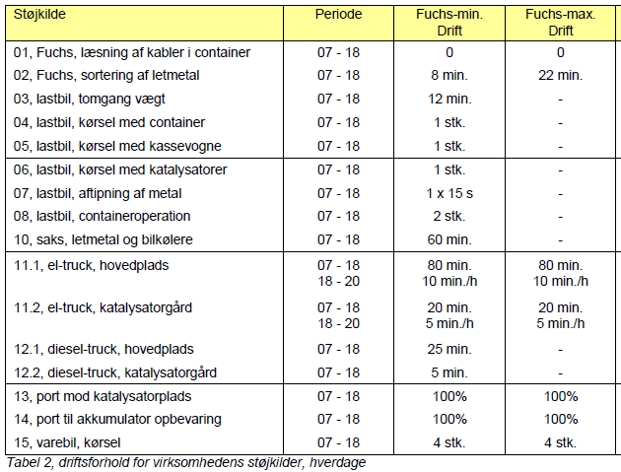

Resultatet af beregningerne i disse to situationer er:
Fuchs min.:
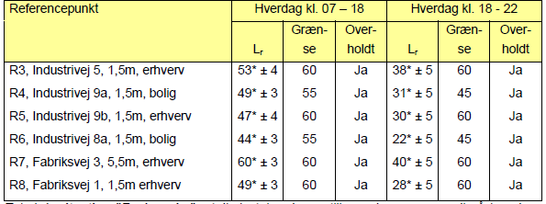

Fuchs maks:
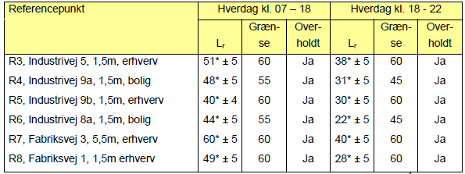

I perioden mellem klokken 7 og 18 skal støjen midles over otte timer. Det betyder fx at når kranen har været i drift 22 minutter mellem klokken syv og otte, kan den igen være i drift i 22 minutter mellem klokken 16 og 18.

Vi har tidligere vurderet, at når kranen ikke er i brug, kan I have de aktiviteter I ellers er miljøgodkendt til mellem klokken 7 og 18.

Siden februar 2018 har vi fået en række klager over at I har brugt kranen på trods af jeres standsningspåbud. I har oplyst, at det er sandt, og at I ikke har kunnet styre de mange kunder, chauffører, ansatte mm, der kommer på pladsen, og som har nøgle til kranen. Derfor har I skiftet låsecylinderen til kranen, og opbevarer nøglen på kontoret.

Kommunens vurdering
Kommunen vurderer, at vi kan ændre standsningspåbuddet som I søger om. Vi godkender derfor, at I kan have arbejdsdage, som beskrevet i jeres beregning.

Vi vurderer, at I for at sikre, at dette påbud bliver overholdt, skal I have en hængelås eller tilsvarende på kranen, og at I kun udleverer nøglen fra en person ved vægten.

Vi vurderer desuden, at I skal føre egenkontrol i form af en journal for at vise, at I overholder vilkåret om de tre driftsformer.

Kommunens afgørelse
Med hjemmel i miljøbeskyttelseslovens §33 meddeler Helsingør Kommune at ændre Helsingør Jern og Metal A/Ss delvise standsningspåbud således:

Delvist standsningspåbud af 20. februar 2018 ophæves.

- Virksomheden må være i drift som beskrevet i afsnittet herover. Det betyder, at hver arbejdsdag skal deles ind i tre dele:
  - Første del: Fra opstart af første maskine og otte timer frem
  - Anden del: Otte timer fra første opstart til klokken 18
  - Tredje del: Fra klokken 18 til 22.

For de to første dele må virksomheden maksimalt være i drift som ”Fuchs min”, ”Fuchs maks” eller ”Ingen brug af kran”. For den tredje del, må virksomheden bruge eltruck 10 minutter på hovedpladsen og 5 minutter i katalysatorgården.

- Virksomheden skal må kun have en nøgle til kranen, og kun en person fra kontoret må udlevere nøglen.

- Virksomheden skal føre journal med oplysning om driftstid for kran, dieseltruck på hovedpladsen, dieseltruck i katalysatorgård samt antal lastbiler. Oplysningen skal for hver dag fordeles på dagens første, anden og tredje del.

- Virksomheden skal de første otte uger sende kopi af journal til kommunen hver mandag for den forgangne uge.

- Pressen må ikke bruges.

Klagevejledning
I kan klage over afgørelsen. Ønsker I at klage, skal I senest den 28. august 2018 have indtastet klagen i Klageportalen til Miljø- og Fødevareklagenævnet.

Visse interesseorganisationer kan også klage. Vi sender derfor kopi af afgørelsen til dem, der har ønsket det.

Enhver med en individuel interesse i sagen kan også klage. Vi offentliggør derfor afgørelsen på vores hjemmeside. Enhver kan desuden komme til at se kommunens dokumenter i denne sag.

Hvis klagenævnet modtager en klage får både I og vi besked. Det koster for privatpersoner 900 kroner og for virksomheder og organisationer 1800 kroner at få klagen behandlet, og Klagenævnet sender en opkrævning. I får pengene tilbage, hvis I får helt eller delvist medhold i klagen.

Afgørelsen kan også bringes for domstolene inden den 27. januar 2019.

Kopi:

- Danmarks naturfredningsforening (dn@dn.dk)
- Styrelsen for Patientsikkerhed (stps@stps.dk)

Med venlig hilsen
Malene Kamstrup
På www.helsingor.dk/databeskyttelse finder du oplysninger om, hvordan kommunen behandler personoplysninger samt kontaktoplysninger på vores databeskyttelsesrådgiver.
Ingeniør

Anden lovgivning
Natur
Det nærmeste Natura 2000 område er 1,3 km væk i retning mod vest, og er Teglstrup Hegn.
Det nærmeste område, der er beskyttet af naturbeskyttelsesloven §3 er en sø ved fabriksvej, 90 meter mod nord. Søen er en del af regnvandskloakken.

150 meter nord for ejendommen ligger Klostermose skoven. Skoven med sine vådområder er levested for spidssnudet frø og her fouragerer 7- 8 arter flagermus i skoven og langs skovbrynet. Den for Danmark sjældne nordflagermus er bl.a. registreret her.

Her er tale om en skrotvirksomhed som har ligget på det pågældende sted i mange år. Nærværende sag handler om tilpasning af driftstider og aktiviteten øges ikke i forhold til tidligere. Sagen vurderes ikke at påvirke flagermus eller spidssnudet frø. Virksomhedens arealer vurderes ikke at rummer hverken forekomster eller potentielle levesteder for arter omfattet af habitatdirektivets bilag IV. Der er ikke kendskab til rød- eller gullistede arter, eller bilag IV arter på ejendommen.

Helsingør kommune vurderer derfor, at det søgte ikke medfører nogen påvirkning af Natura 2000 områder eller bilag IV arter.
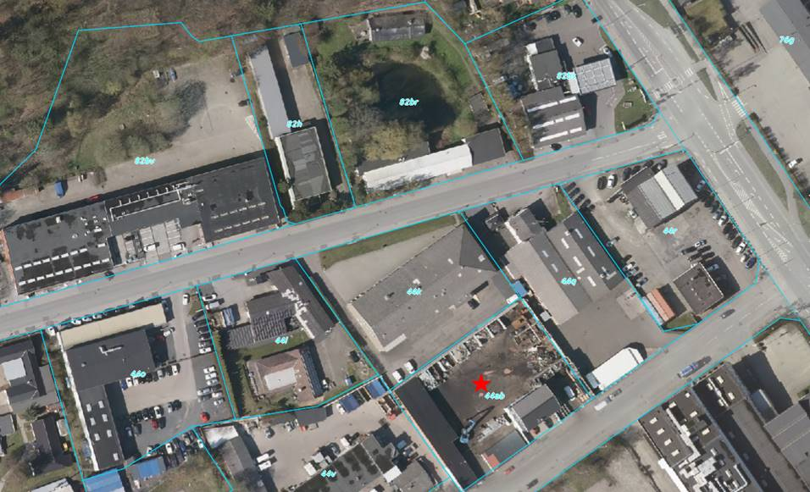
Omhandlende ejendom med stjerne. Skoven og søen ses mod nord.

Plan
Det søgte er omfattet af lokalplan L 1.073 ” Erhvervsområde ved Gurrevej, Klostermosevej, Kongevejen” fra marts 2004. Der er ikke forhold ved det søgte, der er i konflikt med kommunens gældende planer hverken kommuneplanen 2013-2025 eller planer i relation til forsyningsområder (herunder spildevandsplan eller affaldsplan).
Der er heller ikke forhold, der er i konflikt med handleplaner til efterlevelse af vand- og naturplaner.

Miljø
Helsingør Kommune vurderer, at virksomheden har taget hensyn til den teknologiske udvikling, og er indrettet og drevet på en sådan måde at
- Energi- og råvareforbruget er udnyttet bedst muligt
- Særligt skadelige stoffer er erstattet af mindre skadelige stoffer hvor det er muligt
- Produktionsprocesserne er optimeret i det omfang det er muligt
- Affaldshierarkiet er fulgt
- Der er, i det omfang forureningen ikke kan undgås, brugt bedste tilgængelige renseteknologi, hvor det er nødvendigt
- Der er truffet nødvendige foranstaltninger for at forebygge uheld og begrænse konsekvenserne heraf.

Helsingør Kommune vurderer at det søgte kan drives på stedet uden at påføre omgivelserne forurening, der er uforenelig med hensynet til omgivelsernes sårbarhed og kvalitet, jf. miljøbeskyttelseslovens kapitel 1. Herunder vurderer vi, at til- og frakørsel til virksomheden vil kunne ske uden væsentlige miljømæssige gener for de omboende.

